[多组图像数据高度相似或重叠！上海交通大学医学院附属仁济医院论文遭质疑](https://mp.weixin.qq.com/s?__biz=Mzk1NzgyODkzOQ==&mid=2247486691&idx=2&sn=26db657f45a749993251bd3b09d88b94)

[洞察学术](javascript:void(0);)2025-04-12 09:47:35澳大利亚

# 近日，一篇发表在Oncotarget (2016)期刊上的标题为"Combination of an anti-EGFRvIII antibody CH12 with Rapamycin synergistically inhibits the growth of EGFRvIII+PTEN? glioblastoma in vivo“抗EGFRvIII抗体CH12与雷帕霉素联合应用可协同抑制EGFRvIII+PTEN胶质母细胞瘤在体内的生长(DOI: 10.18632/oncotarget.8407)的研究论文被Xenosphingia jansei等知名学者指出两种不同的蛋白质比预期的更加相似等问题。该论文由来自中国上海复旦大学医学院；上海交通大学医学院附属仁济医院、上海市肿瘤研究所、国家肿瘤相关基因重点实验室；上海交通大学医学院仁济医院的作者Wen Xu , Yanyu Bi , Juan Kong , Jiqin Zhang , Biao Wang , Kesang Li , Mi Tian , Xiaorong Pan , Bizhi Shi , Jianren Gu , Hua Jiang , Xianming Kong , Zonghai Li共同完成。

**通讯作者：Zonghai Li( 上海交通大学医学院附属仁济医院、上海市肿瘤研究所、国家肿瘤相关基因重点实验室）Hua Jiang（上海交通大学医学院附属仁济医院、上海市肿瘤研究所、国家肿瘤相关基因重点实验室） Xianming Kong（上海交通大学医学院仁济医院）**

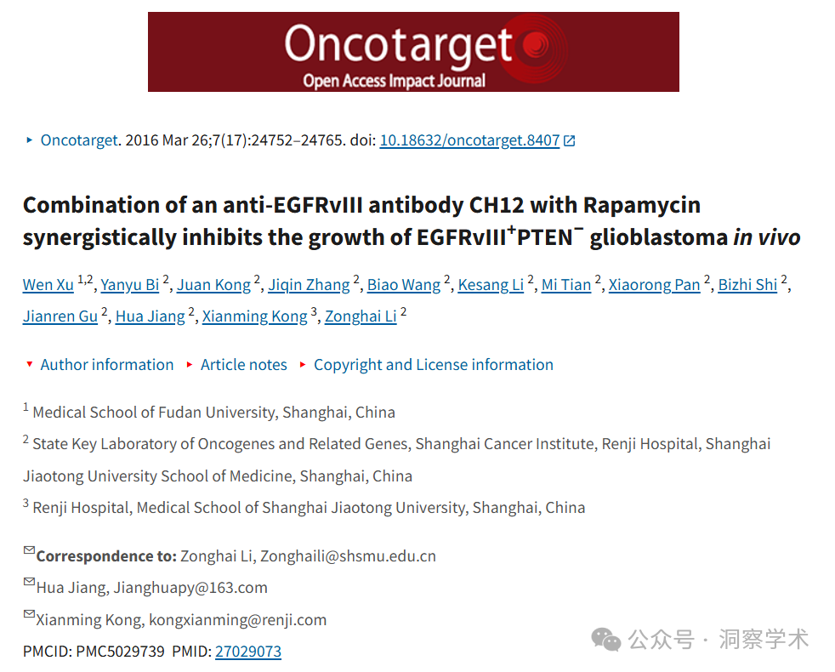

**2025年4月Xenosphingia jansei在pubpeer上提出质疑：**

两种不同的蛋白质比预期的更加相似。

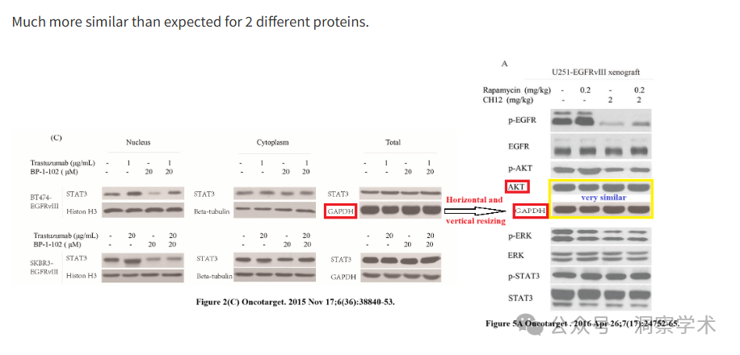

**2025年4月Begonia boliviensis在pubpeer上提出多组质疑：**

比预期的相似度更高。相似度由 ImageTwin 检测到。

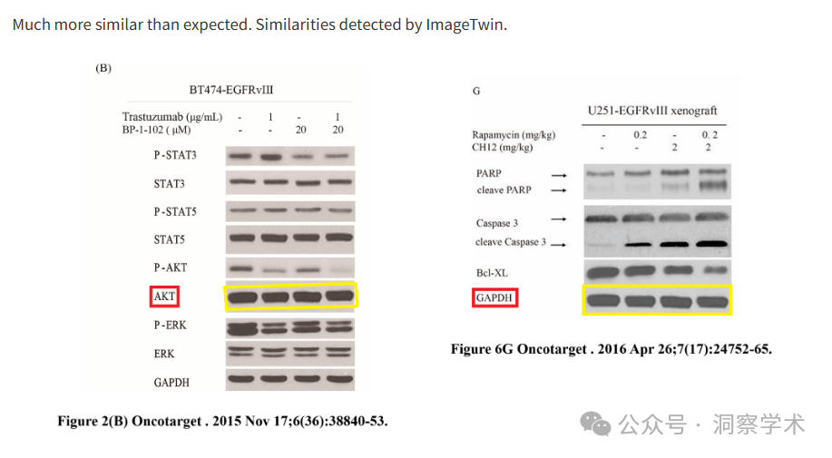

比预期的相似度更高。相似度由 ImageTwin 检测到。

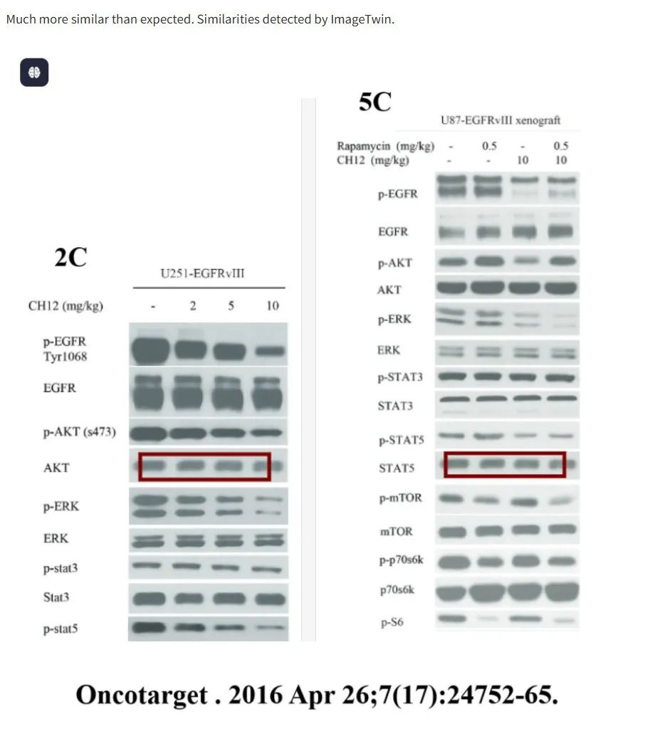

比想象的更相似。

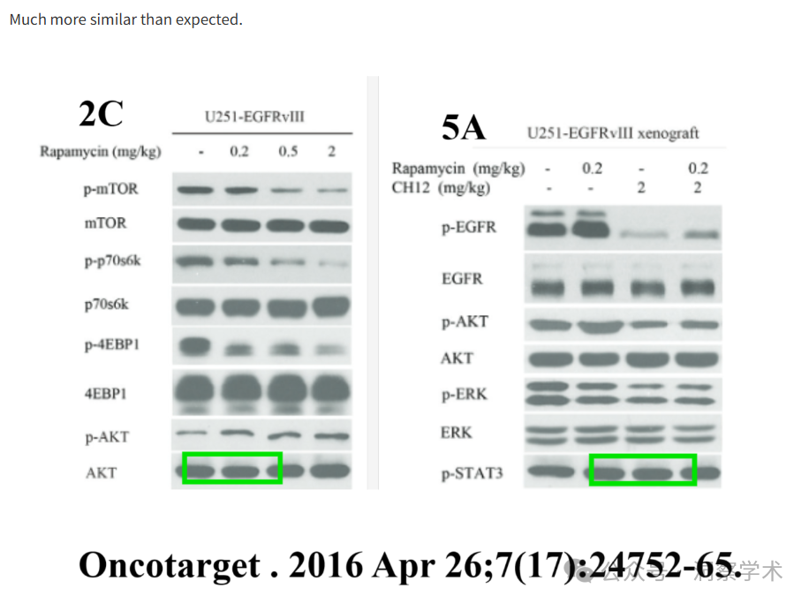

比想象的更相似。

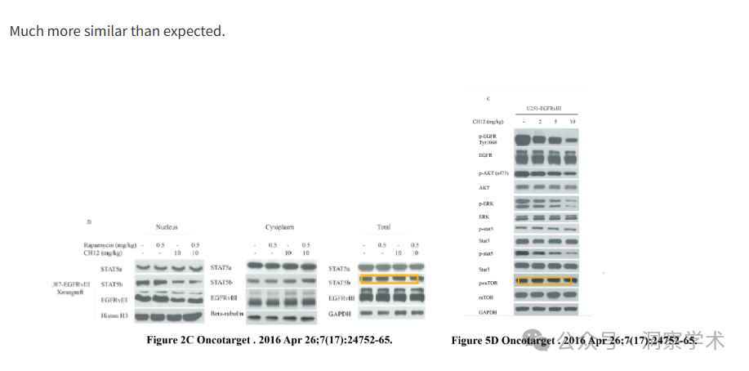

比想象的更相似。

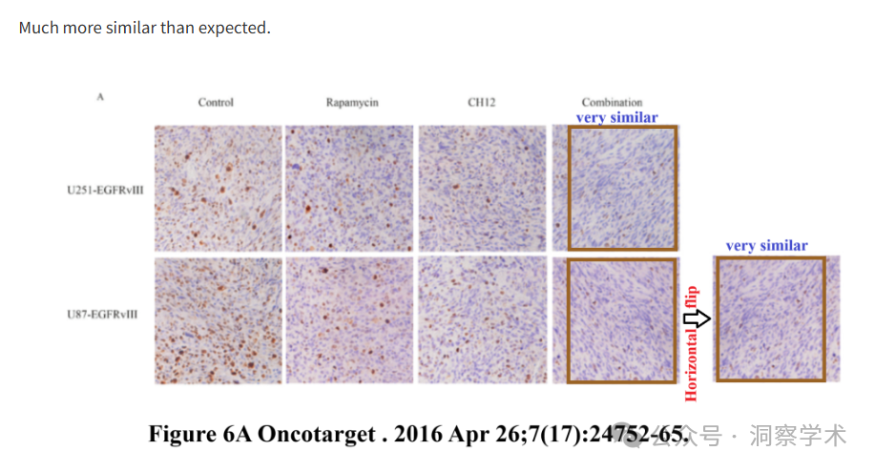

比想象的更相似。

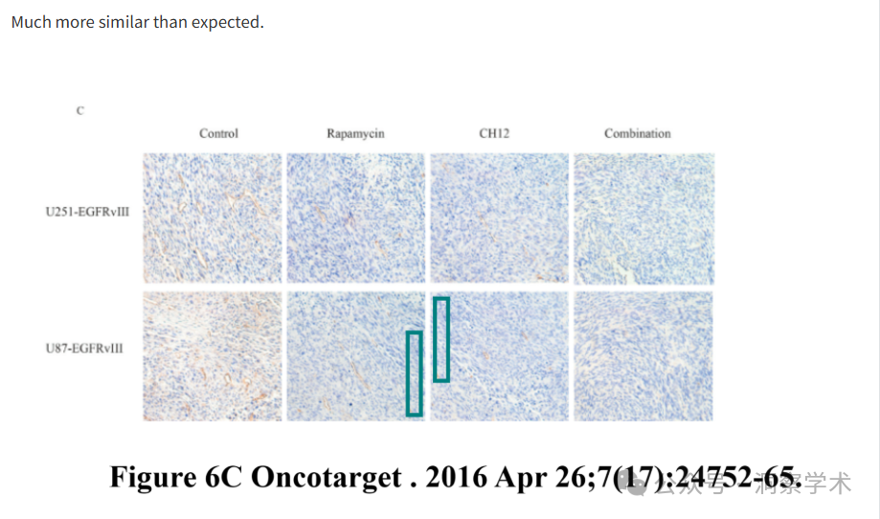

该研究得到了上海市科技发展基金资助项目（编号：12JC1408300、14431903500、14ZR1439300）、国家自然科学基金（编号：81402546和81372468）以及上海市卫生局重点项目（编号：20134011）的资助。

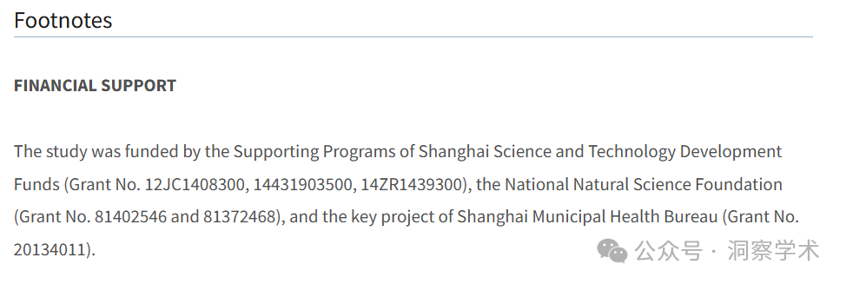

信息链接：

https://pmc.ncbi.nlm.nih.gov/articles/PMC5029739/

https://pubpeer.com/publications/F2ADED1713ACB53015D4D5455EFBEB#0

免责声明：

本文所涉及的信息均来自公开的学术网站和相关资料，力求内容准确可靠，但无法对其完整性、真实性或时效性作出绝对保证，仅供学术参考。如发现内容存在问题或有纰漏之处，请及通过私信联系我们(QQ: 3926830335)，以便及时核实和修正。

[#上海交通大学](https://mp.weixin.qq.com/mp/appmsgalbum?__biz=Mzk1NzgyODkzOQ==&action=getalbum&album_id=3815940622969487361#wechat_redirect)